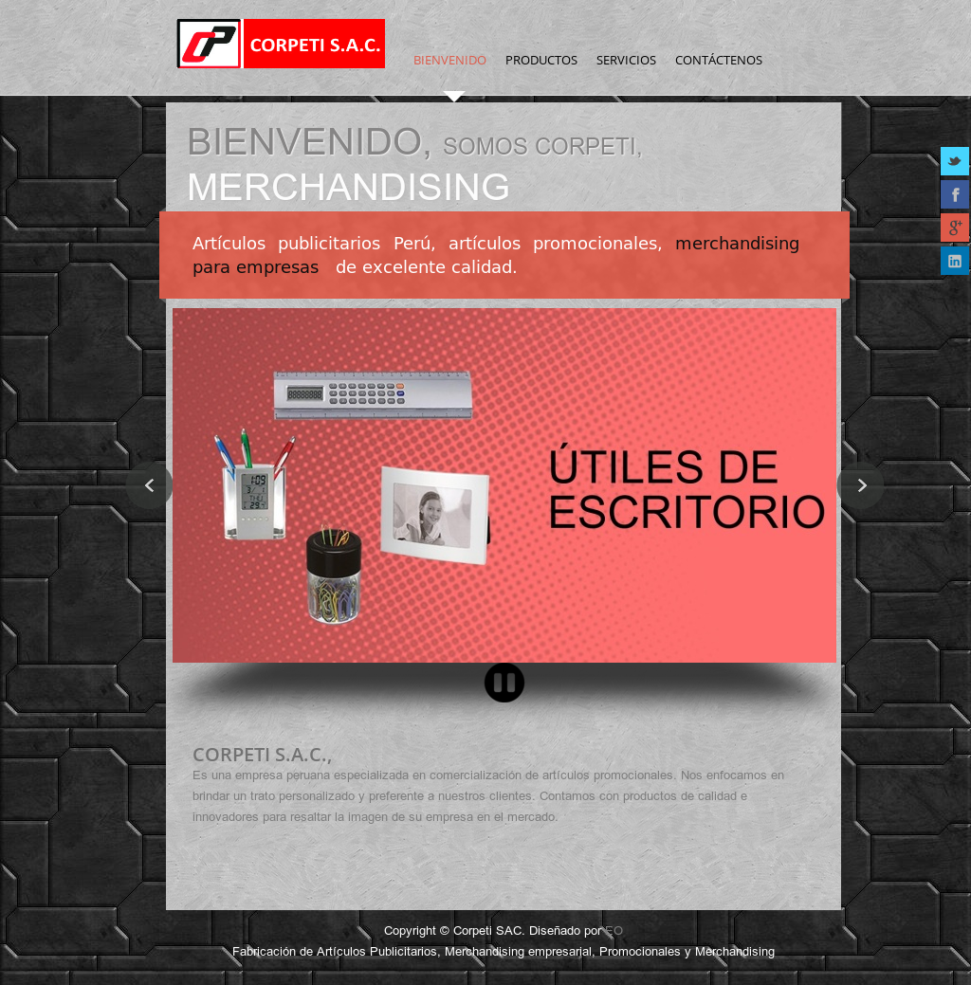

Bienvenido Productos Contáctenos

CORPETI S.A.C.  
Es una empresa peruana especializada en comercialización de artículos promocionales. Nos enfocamos en brindar un trato personalizado y preferente a nuestros clientes. Contamos con productos de calidad e innovadores para resaltar la imagen de su empresa en el mercado.

Copyright © Corpeti S.A.C.  
Fabricación de Artículos Publicitarios. Merchandising Empresarial. Promocioalnes y Merchandising

(Productos)

Lapiceros

Polos

Tomatodos

Gorros

Canguros

Útiles de escritorio

Miscelánea

Productos antiestrés

Bolsas ecológicas

Llaveros

(Contáctenos)

[ventas@corpeti.com](mailto:ventas@corpeti.com) (Solicitar Cotización)

274-3233 Número de RUC

998343114 Correo

997181410 Teléfono de contacto

997181445 Producto

Cantidad